PREFEITURA MUNICIPAL DE RIBEIRÃO CORRENTE DEPARTAMENTO DE EDUCAÇÃO
“ESCOLA MUNICIPAL FARID SALOMÃO”

ATIVIDADES DOMICILIARES
DISTANCIAMENTO SOCIAL – COVID 19
EDUCAÇÃO FÍSICA - MÊS DE JUNHO/2020

    - PROFESSOR: MÁRCIO
    - 1º ano A - Integral
    - 03 horas

- Para realizar a atividade abaixo, devem ser feitos círculos com marcação de giz no chão;
- Antes de realizar a atividade, faça alongamentos e corridas circulares;
- Divirtam-se bastante.

ATIVIDADE 1- Coelhinho sai da toca
Tema: atenção; integração.
Duração: 10 minutos.
Público: crianças e familiares
Material: nenhum.
Dividir as crianças em grupos de 3: duas ficam de mãos dadas, formando a toca e a terceira fica no meio representando o coelho. As "tocas" devem estar espalhadas pelo local da brincadeira.
Devem ficar duas ou mais crianças sem toca, no centro da área.
Quando tudo está pronto, alguém diz: "Coelhinho, sai da Toca!". E todos tem que mudar de toca.
As crianças que estão no centro têm que tentar ocupar as tocas que ficam vazias enquanto as demais procuram uma nova toca.
Quem ficar sem toca, vai para o centro e a brincadeira recomeça.
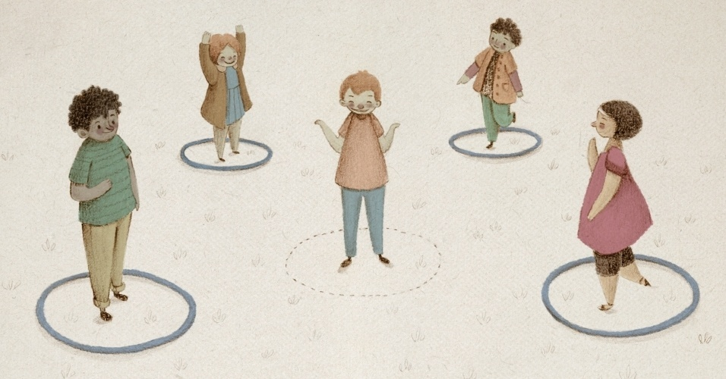

ATIVIDADE 2- Pular Corda

Material: corda

Participantes: 1 ou 3

Peça para dois adultos baterem a corda para você pular ou com uma corda menor pule individualmente.

No momento de pular a corda pule no ritmo da música:

Suco gelado

Cabelo arrepiado

Qual é a letra

Do seu namorado?

A – B – C – D – E – F – G – H – I – J – K – L – M – N – O – P – Q – R – S – T – U – V – W – X – Y - Z

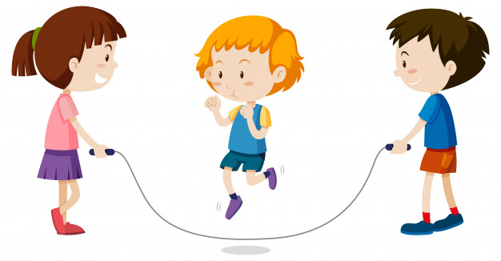

ATIVIDADE 3- Pular Elástico
Número de participantes: 3
Espaço: quintal de sua casa ou garagem
Formação: implemento um elástico, em forma de uma grande liga. Duas crianças entram no elástico e o conservam estirado, na altura dos tornozelos, pernas afastadas (elásticos em linhas paralelas).
Uma criança pula sobre o elástico distendido, realizando uma série de provas.
Prova I - pular no lado 1, ficando com um pé dentro do paralelo e o outro fora: b) pular no lado 2, ficando com um pé dentro e o outro fora.
Prova II - pular, pisando um pé sobre o elástico (lado 1) e o outro fora (lado 20; b) pular, pisando um pé sobre o elástico (lado 2) e o outro pé fora (lado 1).
Prova III - “Triângulo”- o jogador que é o pulador toma lugar num dos lados, segurando o elástico com as duas pernas: pula, deixando só uma perna prendendo o elástico com as duas pernas: b) repete o mesmo movimento com o outro pé.
Prova IV - “Dois triângulos”- pular, levando o elástico do lado 2 para frente (lado 1) com um pé, trazendo no calcanhar do outro pé o elástico do lado 1 para o 2.
Prova V - “Xis” - a partir do lado 1, pular, colocando um ponto inicial: b) a partir do lado 1, pular, com os dois pés juntos de cada lado do “Xis” e saltar fora para o lado. 2: repetir o mesmo tipo de pulo, voltando ao lado 1.
Conforme acerto entre o grupo lúdico, a colocação do elástico pode subir até a barriga da perna.

